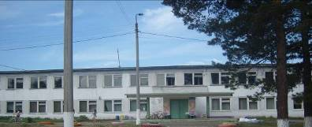
сегодня в номере:
первый звонок.....................стр2
парад овощей......................стр3
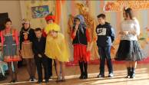
выборы................................стр4
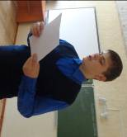
агродекада..........................стр5
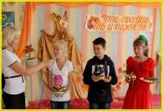
колонка психолога..............стр6

ДО «пресс-центр» МОУ СОШ № 7 с.Сосновка

Здравствуйте, дорогие ученики МОУ СОШ №7, дорогие учителя, дорогие родители! Поздравляю Вас с началом нового учебного года. Вы держите в руках сентябрьский номер нашей школьной газеты «Школьный меридиан», а это значит, что мы снова вместе, мы снова в школе, начался учебный и воспитательный процесс 2015/2016 учебного года. Я приветствую новых учеников и учителей нашей школы, наша газета рада познакомиться с Вами и пригласить к сотрудничеству. В этом году у нас полностью обновился коллектив. Мы открыты для всех, можете приносить нам свои интересные материалы, и мы обязательно их опубликуем.
Цель нашей газеты – подробное освещение школьной жизни. Мы расскажем обо всех школьных событиях, об образовательных новостях, о праздниках и поездках. Наши ребята с удовольствием принимают участия в различных социологических исследованиях, мы проводим опросы, анкетирования, с результатами которых вы познакомитесь на страницах газеты.
В этом году в «Школьном меридиане» появятся новые рубрики, касающиеся важных вопросов образования, итоговой аттестации учеников, научно-методической деятельности школы. Появится страничка у нашего школьного психолога, на которой вы сможете пройти различные психологические тесты и больше узнать о себе, а также задать вопрос. В новой рубрике «История села» вы узнаете много интересного об истории и культуре нашего славного города.
Мы оставим всё лучшее, что было в прошлогодних номерах, но будем стремиться РАСТИ и становиться более информативной и познавательной газетой. Так что присоединяйтесь, пишите статьи, задавайте вопросы и становитесь нашими корреспондентами.
С уважением, главный редактор газеты
Алёна Бархатова

Сентябрь 2015

:)Разжигая костер для шашлыков, или затапливая баню, главное — не увлечься чтением газет 10—летней давности!

Дзынь. Дзынь. Дзынь.
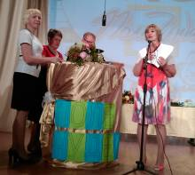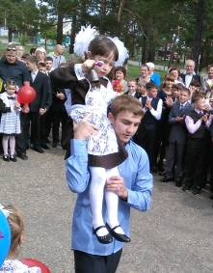Так начинается новый учебный год. Кто-то пришёл в первый класс, и с несгораемым любопытством смотрит на двери школы. А кто-то от счастья со слезами на глазах любуется лицами учителей, которые им стали такими родными, и от понимания того, что это их последний учебный год, скалывает дух и наворачиваются слёзы на глаза.
К долгожданной линейке ребята подготовились основательно. Девочки стояли в форме, в бантах, все красивые и счастливые. Ну а мальчики в аккуратных костюмах, рубашках, галстуках так и радуют глаз. Многие лица детей не видны из-за букетов цветов. Розы, гладиолусы, хризантемы, ромашки и другие, они такие тяжелые, но ребята держат их двумя ручками и притом искренне улыбаются.
Ведущие Леонид Петрович Пермяков и Елена Николаевна Власюк поздравили учителей, учеников с новым учебным годом. Наши вторые "мамы" и "папы" сказали своё слово, подарили и приняли поздравления.
По традиции, старший мальчик и первоклассница ответственные за подачу первого ЗВОНКА! Вячеслав Шутихин, ученик 10 класса и Кристина Нечаева, ученица 1 класса подарили ребятам первый звоночек в этом году. Спасибо им за это.
После линейки дети и их классные руководители
2
разошлись по кабинетам на классные часы. Там они обсудили планы на будущий год, поговорили о предстоящем событии "90 лет Усольскому району".
Тем временем в клубе шла генеральная подготовка к ШОУ. Инициатор этого мероприятия Галина Михайловна Пермякова преподнесла очень занимательную идею, сделать свой "Поле Чудес". И подошла к этому с юмором. Все расселись по местам и уставились на сцену, где стоял "барабан" и ведущая Галина Михайловна, в роли Якубовича. Всего было 3 тройки игроков. И в финальную игру вышли наши мужчины-учителя : Леонид Петрович Пермяков, Григорий Николаевич Рудюк, Дмитрий Владимирович Тимофеев. Стал победителем, учитель английского языка и классный руководитель 6 класса. В нашей игре было всё также, как и в ШОУ по телевизору. Участники дарили и получали подарки, сектор-приз и супер-игра. Некоторыми "подарками" Якубовичу были номера, кто-то пел, кто-то танцевал, кто-то рассказывал стихи. Все старалась и у них получалось. Но особенно хотелось выделить Артура Бадина, ученика 1 класса. Этот разносторонний ребёнок покорил зал. Молодец, Артур.
Праздник прошёл успешно, все уходили весёлые. Счастья вам, друзья.
Алёна Бархатова

МЧС предупреждает...
В пятницу 11 сентября была организована профилактическая беседа для обучающихся 5,7 классов «Правила пожарной безопасности и поведение при пожаре».
Обучающимся была представлена статистическая информация по пожарам за прошлый учебный год. Специалист рассказал, какие существует пожары, как они могут распространяться. Были выявлены основные причины возгорания пожара в разных жизненных ситуациях.
Ребята еще раз повторили правила пожарной безопасности при пожаре и выяснили как правильно вести себя во время пожара дома, в школе. Закрепили свои знания информационным видеороликом «Правила поведения при пожаре».

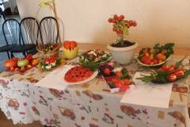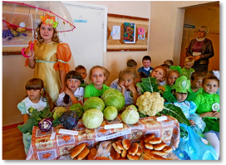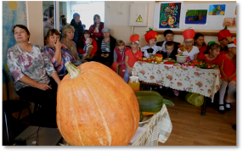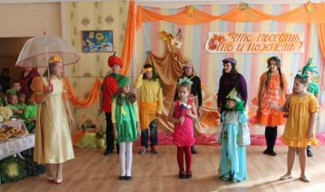
29 сентября в МОУ СОШ 7 прошёл праздник, посвящённый осени и овощам. Каждый класс представлял какой-то овощ. 1 класс - капусту, 2 - свеклу, 3 - лук, 4 - кобачёк, 5 - помидор, 6 - огурец, 7 - морковь, 8 - тыкву, 9 - , 10, 11 - картошку. Ребятам следовало подготовить костюм, рассказать про свой овощ, приготовить блюдо, сдать рапорт, выступить с номером. Все ученики подошли к подготовке праздника ответственно и с большим интересом. И вот в долгожданный час все "овощи" и зрители расселись в фае. Ведущая, Ирина Владимировна Лузикова начала мероприятие. Ребята, в костюме овощей, сдали рапорт и встали в шеренгу. Тут появилась "Осень", вся сияющая и красивая, с "золотыми" волосами в прекрасном желтом платье. Роль осени играла Алина Коренева, ученица 10 класса. Затем случилось самое интересное, "овощи" зашагали по залу, как по подиуму. У всех

ребят были красивые и забавные костюмы. Кроме нарядов, великолепно выглядели и блюда, креативности им не занимать. Кто бы мог подумать, что из простых овощей могут получиться такие шедевры. А история появления и развитие данного природного продукта оказалась весьма познавательна.
Ведущая Ирина Владимировна приготовила интересный и вкусный конкурс. Ребята должны были с закрытыми глазами по вкусовым ощущениям распознать овощ. Было очень интересно и смешно.
И последнее из заданий - художественный номер. Кто-то пел, кто-то танцевал, а кто-то показывал сценку. В любом случаи было очень здорово. Хотелось особенно выделить, Елизавету Брюшинкину, 10 класс и 6 класс за их музыкальные способности. Лизу за игру на гитаре, за игру на бояне.
На последок, наши "овощи" вместе с "осенью" еще раз прошли по подиуму, показали всю свою красоту. Праздник закончился аплодисментами. Все ушли довольные.
:) - Мам, а зачем учителям на 1 сентября цветы?
- Чтобы они думали, что у них праздник.
3
Алёна Бархатова, Илья Днепровский

Объявляется конкурс.
Дорогие ребята, если у вас есть талант или хотя бы желание, то можете сочинять стихи и приносить их к нам в редакцию, Бархатовой Алёне, ученице 10 класса. Все ваши работы будут опубликованы в нашей газете, все ваши пожелания будут учтены. С любовью, ваша команда.
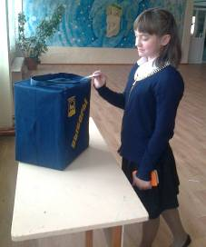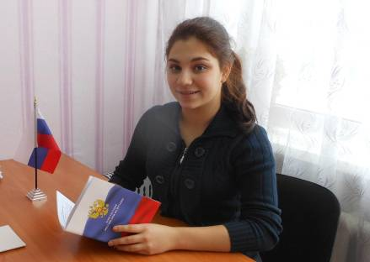Самое грандиозное событие этого месяца! Выборы! За пост президента боролось 2 участника: Елизавета Брюшинкина, ученица 10 класса и Юрий Афанасьев, ученик 8 класса. Оба кандидата достойны управления школы. Но ученики должны были выбрать одного. Для это Лизе и Юре нужно было завоевать доверие ребят. Они расклеивали листовки, устраивали дебаты, вместе со своей группой поддержки. На последнем рывке, Лиза и Юра рассказывали, что они хотят сделать в школе, это должно было быть что-то такое, чтобы заинтересовало ребят.
Идеи Елизаветы:
1. Проводить кружки, на которых ученики будут учить других ребят своим навыкам, например, кто-то умеет играть на гитаре, он может научить детей игре на гитаре и т.п.
2. Включать на переменах успокаивающую музыку.
3. Поздравлять учеников, учителей, персонал с Днем Рождения.
4. На переменах можно проводить игры с малышами.
Елизавета Брюшинкина, ученица 10 класса - Президент Школьного Парламента

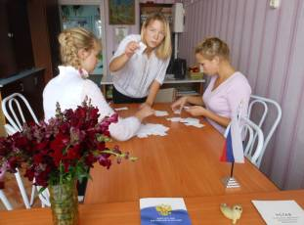5. Конкурс рисунков.
6. Также буду поддерживать любые идеи от учащихся.
7. Следить за дисциплиной и успеваемостью учеников.
Вот такие мысли у нашей Лизы. Вполне интересные идеи .
Идеи Юры:
1. Помогать отстающим ученикам, которые не справляются с домашним заданием. Например, оставаться после школы и объяснять ребятам, как делать то или иное задание.
2.
В день , когда проходили выборы, в голосовании приняли участие обучающиеся 5 – 11 классов и педагоги школы.
ИЗБИРАТЕЛЬНАЯ КОМИССия:
Чагина Елена (11 кл.) – председатель комиссии
Полякова Людмила (11 кл.)
Карушина Надежда (11 кл.)

5 класс – 14
6 класс – 9
7 класс – 6
4
8 класс – 5
9 класс – 8
10 класс – 4
11 класс – 6
Педагоги – 7
Испорченных протоколов – 1
15 голосов набрал кандидат под №1
44 голосов набрал кандидат под №2
Всего: 60 голосов
Олег Калашников, Алёна Бархатова

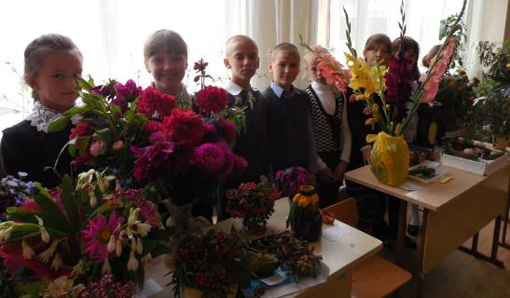
5

В нашей школе в начале сентября прошли выставки осенних букетов и поделок из природного материала. Ребята младших классов вместе с родителями, а ученики постарше самостоятельно творили шедевры из даров осени, составляли букеты из осенних цветов, придумывали название каждой работе. Самое большое количество работ выставили ребята из начальных классов. Одним из условий выставки было эстетическое оформление композиций и в этой номинации 1 место заняли ученики 8 класса.
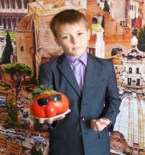К традиционному празднику Осени участники «Парада овощей» заранее создавали костюмы, готовили экономические расчёты, придумывали блюдо и узнавали историю о овощах. А так же проводили репетиции музыкально-творческих номеров про овощи.
Астафьев Иван, ученик 3 класса
Главной героиней праздника была
Осень Изобильевна Урожаева, в её роли была Коренева Алина, ученица 10 класса. Девиз праздника «Что посеешь, то и пожнёшь». Ребята экологического кружка «Родниквстречали Осень красивыми стихами о природе. Центром праздника стала выставка овощей аграрного хозяйства из Сосновских огородов. Выставочные ряды с овощами ломились от изобилия. Пестрота ярких цветов поднимала настроение гостям праздника. Не занимать фантазии в оформлении нашим ученическим коллективам, классным руководителям и родителям. Не раз озвучивалась народная мудрость, «Какой уход, такой и доход», «Подворье — наше подспорье», «Где правильный учёт, там зерно не утечёт», «Доброе семя, добрый и всход»…
Можно подвести итог осенней агродекады: что бы праздники, посвящённые собранному урожаю, плодородию и семейному благополучию были счастливым и радостными, нужно усердно трудиться в огородах, в полях и многое знать и уметь.
Ирина Владимировна Лузикова
:) Планы на осень:
1. Восторгаться золотом и багрянцем лесов.
2. Набирать полные лукошки грибов.
3. Махать вслед стаям перелетных птиц.
4. Помогать белочкам собирать орешки на зиму.
5. Закапывать в листья всех, кто ноет об осенней депрессии.
© http://anekdoty.ru/pro-osen/

:) Урок русского языка:
- Васильев, какие ты знаешь приставки?
- Playstation, Nintendo, Xbox...
номер к выпуску подготовили: корреспонденты
МОУ СОШ №7
665473, Усольский район, с. Сосновка, ул.Лесная, 2б
сайт школы: http://sosh7.uoura.ru
С любым вопросом обращайтесь:
sosh7sosnovka@rambler.ru
(с пометкой - для пресс-центра)

как реагировать, попытайтесь поставить себя на место другого человека. От 10 до 14 баллов – Вы склонны больше обращать внимание на себя, чем на окружающих. Эта ваша черта – барьер перед подлинной дружбой. Чтобы стать хорошим другом, можно проявлять больше интереса к другим людям и их проблемам.

Если в сумме набралось от 21 до 31 балла, то вы действительно хороший друг. Ваши друзья вам доверяют. С полным правом можете надеяться, что при необходимости они придут к вам на помощь, разумеется, если и вы будете поступать так же. От 15 до 20 баллов. У вас есть друзья, но, как и большинство из нас, вы иногда не проявляете в отношениях с ними должного понимания. Когда не знаете,
вопрос | баллы
 | а | б | в
1 | 1 | 2 | 3
2 | 2 | 1 | 3
3 | 3 | 2 | 1
4 | 2 | 3 | 1
5 | 1 | 3 | 2
6 | 1 | 3 | 2
7 | 2 | 3 | 1
8 | 1 | 2 | 3
9 | 1 | 2 | 3
10 | 2 | 1 | 3

Тест "Хороший ли вы друг?"
Каждый из нас хочет иметь хорошего друга, на которого можно положиться. Но кто из нас задумывается об обратной стороне медали? Отвечаем ли мы сами тем требованиям, которые предъявляем другим? Приблизительное представление об этом дает этот маленький тест. Ответьте на вопросы, выбрав один из предложенных вариантов. Вопросы:
1. Вы знаете много забавных историй об одном из своих приятелей.
а) вы их будете рассказывать другим людям;
б) расскажете, пропустив имена;
в) оставите при себе.
2. Ваш друг часто берет что-нибудь взаймы и никогда не возвращает взятую вещь. Сейчас он попросил дорогой прибор. Как вы поступите:
а) дадите его;
б) скажете, что у вас его нет;
в) откажите, объявив причину.
3. Друг случайно разбил ваши часы. Как вы поступите: а) скажите, что и без того собирались купить новые;
б) попросите оплатить часы;
в) откажитесь от новых часов, но устроите маленький скандал?
4. Ваш друг общается с человеком, которого вы не любите. В таком случае:
а) вы прекратите видеться с другом;
б) ничего не скажете и будете продолжать видеться с другом;
в) скажете другу, что он должен выбирать между вами и другим.
5. Вы чувствуете, что у вашего друга скоро будут большие неприятности. Вы:
а) порвете отношения с ним, чтобы не перепало и вам. б) откровенно поговорите с ним.
в) продолжите дружбу, как и прежде.
6. Вы считаете, что настоящий друг должен:
а) рассказывать вам все, делиться с вами всем;
б) говорить только то, что хочет;
в) оставлять свои мысли и проблемы при себе.
7. Вам известно, что другу нужны деньги, и у вас их достаточно, чтобы ему одолжить. Вы говорите:
а) «Возьми, доставишь мне удовольствие»;
б) «Вспомни, сколько раз ты мне помогал, моя услуга ничто по сравнению с этим»;
в) «Перебьешься, надо экономить»!
8. Как вы поступите, если хотите занять денег у друга: а) намекнете издалека; б) попросите взаймы;
в) ничего ему не скажете.
9. Ваш друг купил одежду, которая, как вам кажется, ему не подходит. Тогда вы:
а) скажете, что она ему не идет;
б) скажете, что она ему не идет и объясните, почему.
в) ничего не скажете.
10. Вы считаете, что ваш друг:
а) интеллигентнее вас;
б) менее интеллигентен, чем вы;
в) на том же или приблизительно на том же интеллектуальном уровне, что и вы.
Сравните свои ответы с ключом и поставьте нужный балл рядом с каждым ответом

Доктора еще не придумали название для этого нового заболевания, до последнего времени такое покраснение кожи наблюдалось на ногах особо активных подростков и вот теперь, пожалуйста, первая ласточка с красной ладошкой.
В швейцарский госпиталь обратилась 12 летняя девочка с ... жалобами на боли, покраснение и вздутие правой ладони. Оказалось, что она регулярно проводит за игровой приставкой несколько часов в день. Ладошка потела от постоянного контакта с пультом управления, что и послужило причиной кожной болезни.
После 10 дней проведенных без компьютерных игрушек ладошка полностью «пришло в себя». Вряд ли теперь у девочки появится желание еще поиграться.

Что бывает, если проводить за компьютером целый день

